Федеральное агентство по образованию

ГОУ ВПО ТЮМЕНСКИЙ ГОСУДАРСТВЕННЫЙ АРХИТЕКТУРНО-СТРОИТЕЛЬНЫЙ УНИВЕРСИТЕТ

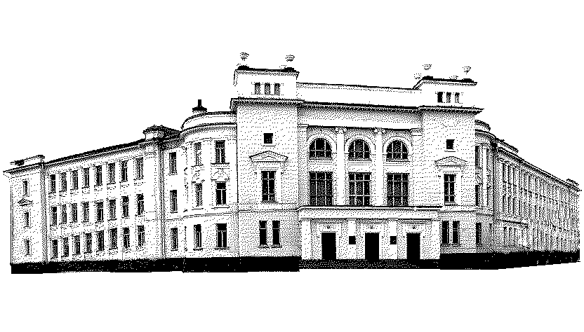

# Кафедра Строительных материалов

КОНТРОЛЬНАЯ РАБОТА

по дисциплине

***«ЭКСПЛУАТАЦИЯ И СОДЕРЖАНИЕ ОБЪЕКТОВ НЕДВИЖИМОСТИ»***

на тему:

***«ВЛАЖНОСТЬ ВОЗДУХА В ТЕХПОДПОЛЬЕ»***

Выполнила: Михальчук Т.В.

Ст.гр. ЭУНуск-08-12651

Проверила: Наумкина Ю.В.

ТЮМЕНЬ 2011 г.

Влажность воздуха

        содержание в воздухе водяного пара; одна из наиболее существенных характеристик погоды и климата. В. в. имеет большое значение при некоторых технологических процессах, лечении ряда болезней, хранении произведений искусства, книг и т.д.

         Характеристиками В. в. служат: 1) упругость (или парциальное давление) *е* водяного пара, выражаемая в *н/м*2(в *мм рт. ст.* или в *мб*)*,* 2) абсолютная влажность *а —* количество водяного пара в *г/м*3; 3) удельная влажность *q —* количество водяного пара в *г* на *кг* влажного воздуха; 4) отношение смеси *w*, определяемое количеством водяного пара в *г* на *кг* сухого воздуха; 5) относительная влажность *r —* отношение упругости *е* водяного пара, содержащегося в воздухе, к максимальной упругости *Е* водяного пара, насыщающего пространство над плоской поверхностью чистой воды (упругости насыщения) при данной температуре, выраженное в %; 6) дефицит влажности *d —* разность между максимальной и фактической упругостью водяного пара при данной температуре и давлении; 7) точка росы *τ* — температура, которую примет воздух, если охладить его изобарически (при постоянном давлении) до состояния насыщения находящегося в нём водяного пара.

         В. в. земной атмосферы колеблется в широких пределах. Так, у земной поверхности содержание водяного пара в воздухе составляет в среднем от 0,2% по объёму в высоких широтах до 2,5% в тропиках. Соответственно упругость пара *е* в полярных широтах зимой меньше 1 *мб* (иногда лишь сотые доли *мб*) и летом ниже 5 *мб*; в тропиках же она возрастает до 30 *мб*, а иногда и больше. В субтропических пустынях *е* понижена до 5—10 *мб* (1 *мб =* 102·*н/м*2). Относительная влажность *r* очень высока в экваториальной зоне (среднегодовая до 85% и более), а также в полярных широтах и зимой внутри материков средних широт — здесь за счёт низкой температуры воздуха. Летом высокой относительной влажностью характеризуются муссонные районы (Индия — 75—80%). Низкие значения *r* наблюдаются в субтропических и тропических пустынях и зимой в муссонных районах (до 50% и ниже). С высотой *r*, *а* и *q* быстро убывают. На высоте 1,5—2 *км* упругость пара в среднем вдвое меньше, чем у земной поверхности. На тропосферу (нижние 10—15 *км*) приходится 99% водяного пара атмосферы. В среднем над каждым *м*2 земной поверхности в воздухе содержится около 28,5 *кг* водяного пара.

         Суточный ход упругости пара над морем и в приморских областях параллелен суточному ходу температуры воздуха: влагосодержание растет днём с возрастанием испарения. Таков же суточный ход *е* в центральных районах материков в холодное время года. Более сложный суточный ход с двумя максимумами — утром и вечером — наблюдается в глубине материков летом. Суточный ход относительной влажности *r* обратен суточному ходу температуры: днём с возрастанием температуры и, следовательно, с ростом упругости насыщения *Е* относительная влажность убывает. Годовой ход упругости пара параллелен годовому ходу температуры воздуха; относительная влажность меняется в годовом ходе обратно температуре. В. в. измеряется Гигрометрами и Психрометрами.

         В. в., существенно влияя на теплообмен организма с окружающей средой, имеет большое значение для жизнедеятельности человека. При низкой температуре и высокой В. в. повышается теплоотдача и человек подвергается большему охлаждению; при высокой температуре и высокой В. в. теплоотдача резко сокращается, что ведёт к перегреванию организма, особенно при выполнении физической работы. Высокая температура легче переносится, когда В. в. понижена. Так, при работе в горячих цехах с температурой воздуха 25°С оптимальное влияние на теплообмен и самочувствие оказывает относительная В. в. 20%. Наиболее благоприятной для человека в средних климатических условиях является относительная В. в. 40—60%. Для устранения неблагоприятного влияния В. в. в помещениях применяют вентиляцию (См. Вентиляция), Кондиционирование воздуха и др.

Психрометр

*(от греч. psychrós — холодный и ...метр)*

        прибор для измерения влажности воздуха (См. Влажность воздуха) и его температуры. Состоит из двух термометров — сухого и смоченного. Сухой термометр показывает температуру воздуха, а смоченный, теплоприёмник которого обвязан влажным батистом, — его собственную температуру, зависящую от интенсивности испарения, происходящего с поверхности его резервуара. Вследствие расхода теплоты на испарение показания смоченного термометра тем ниже, чем суше воздух, влажность которого измеряется.

         По показаниям сухого и смоченного термометров с помощью психрометрической таблицы, номограмм или счётных линеек, рассчитанных по психрометрической формуле (См. Психрометрическая формула)*,* определяется упругость водяного пара или относительная влажность. При отрицательных температурах ниже —5 °С, когда содержание в воздухе водяных паров очень мало, П. даёт ненадёжные результаты, поэтому в этом случае пользуются волосным Гигрометром.

Существует несколько типов П.: станционные, аспирационные и дистанционные. В станционных П. термометры укрепляются на специальном штативе в метеорологической будке. Основной недостаток станционных П. — зависимость показаний смоченного термометра от скорости воздушного потока в будке. В аспирационном П. (***рис.***) термометры укреплены в специальной оправе, защищающей их от повреждений и теплового воздействия прямых солнечных лучей, и обдуваются с помощью аспиратора (вентилятора) потоком исследуемого воздуха с постоянной скоростью около 2 *м/сек.* При положительной температуре воздуха аспирационный П. — наиболее надёжный прибор для измерения влажности и температуры воздуха. В дистанционных П. используются термометры сопротивления, термисторы, термопары.

*Лит.:* Стернзат М. С., Метеорологические приборы и наблюдения, Л., 1968.

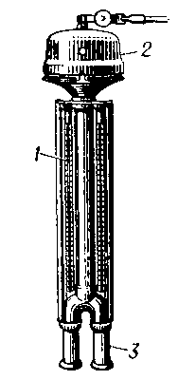

        Внешний вид аспирационного психрометра: 1— термометры; 2 — аспиратор; 3 — трубки, защищающие резервуары термометров.

Психрометрическая формула

        формула, позволяющая определять упругость водяного пара (см. Влажность воздуха) по показаниям сухого и смоченного термометров (см. Психрометр): *е* = *Е — AP* (*t — t*c)*,* где *е* — упругость водяного пара, находящегося в воздухе; *Е —* максимально возможная упругость водяного пара при температуре *t*cсмоченного термометра; *t —* температура воздуха; *Р —* давление воздуха; *А —* коэффициент, зависящий от конструкции психрометра и главным образом от скорости протекания воздуха около резервуара термометра (см. ***рис.***).

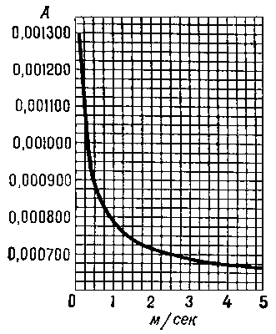

        Зависимость коэффициента А от скорости обтекания воздухом резервуаров термометров.

Простейший психрометр состоит из двух независимых термодатчиков, один из которых используется как сухой термометр, а другой — как влажный. Влажный термодатчик обернут хлопчатобумажной тканью, которая обмакнута в сосуде с водой. Благодаря протекающему воздушному потоку и, вследствие этого, испарению, поверхность увлажнённого термодатчика охлаждается. Одновременно измеряется температура окружающего воздуха с помощью второго термодатчика (температура сухого термометра). Полученная таким образом разность температур является мерой находящейся в воздухе относительной влажности.

Мне встречались два вида психрометров.

### Психрометр аспирационный электрический М-34 М

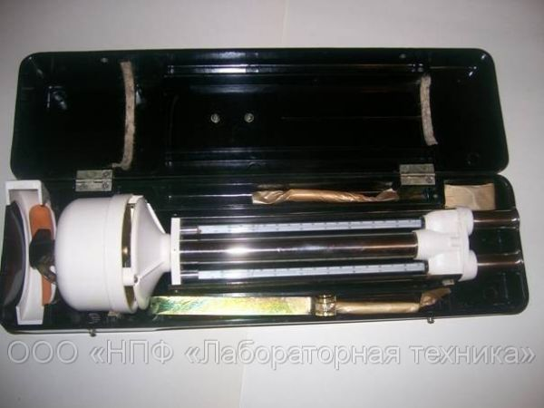

Психрометр аспирационный электрический М-34 М предназначен для определения относительной влажности и температуры воздуха в наземных условиях (в помещении и на открытом воздухе).

Психрометр состоит из двух одинаковых ртутных термометров, закрепленных в специальной оправе, и аспирационной головки. Оправа представляет собой трубку, раздваивающуюся к низу, и защитные планки. К нижней раздвоенной части трубки с помощью пластмассовых втулок прикреплены два патрубка, являющихся радиационной защитой резервуаров термометров. Верхний конец трубки соединен с аспиратором. Аспирационная головка состоит из заводного механизма и вентилятора, закрытых колпаком. Пружина заводного механизма психрометра М-34 М запускается электродвигателем. При вращении вентилятора в прибор всасывается воздух, который обтекает резервуары термометров, проходит по воздухопроводной трубе к вентилятору и выбрасывается наружу через прорези в аспирационной головке.

Работа психрометра М-34 М основана на зависимости разностей температур сухого и смоченного термометра от влажности окружающего воздуха. Влажность воздуха определяется по показаниям сухого и смоченного термометров по специальным психрометрическим таблицам или психрометрическому графику, а температура воздуха – по показаниям сухого термометра.

Технические характеристики психрометра аспирационного М -34 М

|  |  |
| --- | --- |
| Диапазон измерения относительной влажности воздуха при температуре от 5 до 40 0C | от 10 до 100% |
| Диапазон измерения температуры воздуха | от –25 до 50 0C |
| Погрешность в зависимости от температуры | от +2 до +6 |
| Питание должно осуществляться от сети переменного тока | 220 В |
| Потребляемая мощность психрометра | не более 30 ВА |
| Скорость воздушного потока (аспирация) | не менее 1,7 м/с |
| Масса М-34 М | не более 1,3 кг |

### Психрометр ВИТ2

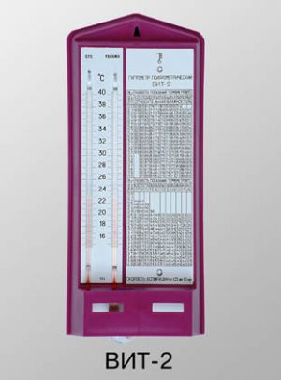

предназначен для измерения относительной влажности и температуры воздуха в помещении. Измерение относит. влажности воздуха при температуре от 15 до 40°С.  
  
На пластмассовом основании закреплены два термометра, температурная шкала и психрометрическая таблица.   
Гигрометры комплектуются стеклянным питателем.   
Гигрометры имеют стеклянный штатив.   
Термометрическая жидкость гигрометров ВИТ-1, ВИТ-2 - толуол; ВИТ-3 - ртуть.  
  
В питатель гигрометра заливают дистил- лированную воду.  
Измерение относительной влажности воздуха основано на разнице показаний "сухого" и "увлажненного" термометров.   
После снятия показаний термометров по психрометрической таблице определяют относительную влажность воздуха.

### Кондиционирование помещений

В производственных помещениях температура и относительная **влажность воздуха** должны соответствовать равновесной влажности древесины в пределах 8-12%. При этом должно обязательно соблюдаться следующее правило: влажность древесины должна в процессе производства возрастать, начиная с момента поступления в цех материала и кончая сборкой самолета. Таким образом относительная влажность воздуха в заготовительных мастерских и цехах должна быть ниже, чем в сборочных.

Для контроля за состоянием воздуха в производственных помещениях пользуются психрометрами Августа, Ассмана (рис. 396) или пращевым (см. рис. 397). Для определения влажности применяют психрометрические диаграммы и таблицы, составленные для . определенных скоростей движения воздуха.

В обычных производственных помещениях скорость движения воздуха наблюдается в пределах 0,2-0,4 м/секг в сушильных устройствах – 4-5 м/сек.

Точное определение влажности воздуха при помощи психрометра Августа возможно лишь в тех случаях, когда скорость движения воздуха в помещении регулируется и бывает более или менее постоянной (сушильные устройства и т. п.). В производственных помещениях скорость движения воздуха изменяется в зависимости от состояния нагревательных приборов, действия вентиляции и т. п. Поэтому при пользовании постоянными психрометрическими таблицами или диаграммами влажность определяется с некоторой погрешностью.

Психрометр Ассмана позволяет определять влажность воздуха всегда при одинаковых условиях. Прибор представляет собой тот же психрометр Августа, но снабженный аспиратором (рис. 396). В латунной оправке, присоединенной к трубе g. укреплены два термометра, шарики которых находятся внутри раструбов с. Шарик одного из этих термометров покрыт тонким батистом или марлей, смачиваемым перед наблюдением водой.

Посредством вентилятора t сквозь систему трубок с, t и g просасывается с определенной постоянной скоростью (обычно 0.5 м/сек) воздух, который и обтекает сухой и мокрый термометры. Таким образом, пользуясь психрометром Ассмана. можно определить психрометрическую разницу всегда при одинаковой скорости движения воздуха, омывающего термометры.

Пращевой психрометр (см. рис. 397) представляет собой металлическую оправу, в которой заключены сухой и мокрый термометры. Оправа снабжена ручкой, позволяющей легко вращать термометр. Вращая оправу с термометрами, можно сообщить нужную скорость обдувания воздухом и достаточно точно замерять tcух и tмокр для определения влажности воздуха по диаграмме.

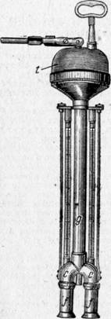

396. Психрометр Ассмана.

t-часовой механизм с вентилятором, g-трубка всасывания воздуха, f- патрубки подвода воздуха к термометрам.

Поддержание в производственных помещениях необходимых температуры и влажности воздуха (кондиционирование воздуха) достигается при помощи специальных отопительно-вентиляционных установок, увлажнителей и т. п. или же специальных систем отопления (система Амосова и др.). Во всех производственных помещениях для обработки древесины должны иметься психрометры, лучше всего Ассмана, и журналы для систематической записи психрометрических наблюдений.

Нормальная влажность производственных помещений составляет 55%· при t= 20°. Это соответствует равновесной влажности древесины в 10%.

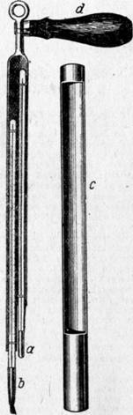

397. Пращевый психрометр.

а-сухой термометр, b-смачиваемый термометр, с-футляр, d-ручка.

Основным затруднением при кондиционировании воздуха является осаждение из воздуха конденсата (главным образом на окнах). Влажность в 55 – 65% сопровождается выделением конденсата. Во избежание этого влажность помещения должна быть снижена до 30%; при этом конденсат не осаждается, но равновесная влажность древесины уменьшается и составляет 6%.

Оптимальной считают влажность помещения в 45%, что соответствует равновесной влажности древесины в 8%. При этом все же во избежание осаждения конденсата необходимо иметь окна с двойным остеклением или обеспечить подогрев окон, стен и т. п.

Кондиционирование заключается в том, что деталь при поступлении из одного производственного помещения в другое с иными температурой и влажностью выдерживается в нем некоторое время, пока не приобретет равновесную влажность, соответствующую этому помещению. По американским данным, длительность кондиционирования колеблется в пределах от 5-б час. до 3-5 суток в зависимости от состояния воздуха и влажности самой детали. Длительные сроки кондиционирования – 3-5 суток – соответствуют выдерживанию деталей после склеивания, гнутья и тому подобных операций.

Для измерения относительной влажности воздуха используются 2 метода: в теплый период используется психрометрический метод определения влажности воздуха, а в холодный - гигрометрический.

Пcихрометрический метод измерения относительной влажности воздуха  основан на зависимости интенсивности испарения с водной поверхности от дефицита насыщения водяного пара соприкасающегося с ней воздуха. Эта зависимость выражается формулой Дальтона



где ***Еs*** — упругость насыщающего водяного пара при температуре испаряющей поверхности, ***е*** — упругость пара над испаряющей поверхностью, ***A*** — коэффициент пропорциональности. Иногда в формулу вводится еще обратная зависимость ***W*** от атмосферного давления **р**, и она принимает вид формулы Августа



На испарение воды затрачивается тепло фазового перехода L. Оно берется от испаряющей массы, т. е. батиста термометра.

Температура термометра за счет этого понижается.

  Представим теперь пару термометров, резервуар одного из которых обернут батистом и смочен (смоченный термометр) – испаряющая поверхность; а другой – обыкновенный т. е. сухой. Батист смоченного термометра испаряет и за счет этого температура термометра понижается. Испарение и понижение температуры будут тем больше, чем больше дефицит насыщения пара при прочих равных условиях. Если процесс испарения установившийся (стационарный), то это дает возможность получить решение уравнения Дальтона в виде: e = E - A( t - t ' ),

где **е** — упругость водяного пара,   
**Ε** — максимальная упругость водяного пара при температуре смоченного термометра,  
**t** - температура сухого термометра,  
**A** - психометрический коэффициент,  
**t'** - температура смоченного термометра.

|  |  |
| --- | --- |
| Приборы, которые измеряют влажность психрометрическим методом, называются психрометрами. Нашли применение два их типа: станционный психрометр без принудительного обдува и аспирационный психрометр, в котором применяется обдув резервуара смоченного термометра с постоянной скоростью. В этом преимущество аспирационного психрометра, т.к. коэффициент А определяется более надежно. Кроме того, аспирационный психрометр устроен так, что позволяет производить измерения при самых различных погодных условиях без какой либо дополнительной защиты от Солнца и ветра, т.е. может использоваться в походных условиях.    Общим недостатком всех психрометров является ограниченное их применение при температуре ниже -5 -10о С. При более низких температурах влагонасыщенность воздуха становится очень малой, в результате чего даже незначительные неточности в отсчетах по термометрам приводят к значительным погрешностям при расчете самих значений влажности.  Станционный психрометр (рис. 1.1) представляет собой пару ртутных психрометрических термометров, помещенных в метеорологическую будку на специальном штативе. Резервуар правого термометра обвязан батистом, конец которого погружен в стаканчик с дистиллированной водой (смоченный термометр).  Левый термометр – сухой. Будка имеет стенки в виде двойных жалюзи, что даже при сильных ветрах не приводит к значительному повышению скорости внутри будки, но в то же время имеет место хороший воздухообмен внутри.    **Рис. 1.2** Аспирационный    психрометр МВ 4М | ***Рис. 1.1*** Психрометр станционный. |
|  |

|  |  |
| --- | --- |
| Психрометрический коэффициент для станционных психрометров принят постоянным и равным А = 7,947  10-4 , что соответствует скорости обдува  0,8 м/с. Принятие А = const есть основной недостаток, поскольку скорость обдува в будке будет в каждом конкретном случае различной (в зависимости от скорости ветра вне будки).  Аспирационный психрометр. (рис.1.2) Аспирационное устройство этого психрометра обеспечивает обдув резервуара термометра с постоянной скоростью 2 м/с. Кроме того сами термометры защищены от Солнца. Это делает прибор самым надежным при определении температуры и влажности воздуха. Порядок измерения по психрометру изложен у Стернзата М.С..    Гигрометрический метод (гигро – влажный) основан на свойстве некоторых тел менять свои линейные размеры (деформироваться) при изменении содержания в воздухе водяных паров. Такими свойствами например обладает обезжиренный человеческий волос и различные органические пленки. Так, при изменении влажности от 0 до 100% удлинение волоса составляет около 2,5% от его длинны. Это и положено в основу работы гигрометров и гигрографов. В гигрометрах деформация волоса или пленки с помощью системы рычагов передается на стрелочный указатель, а в гигрографах - на перо, с помощью которого производится запись на ленте на вращающемся барабане. Все приборы этого типа относительные. Хотя их шкалы и отградуированы в значениях относительной влажности, в отсчеты по приборам надо вводить специальные поправки, полученные по результатам параллельных наблюдений по станционному психрометру.  Волосной гигрометр (рис. 1.3) в зимнее время при температурах - 10о С и ниже является основным прибором, т.к. более точный в иных условиях психрометр не может работать при низких температурах. Переводной график гигрометра строится заранее путем параллельных наблюдений в течение 1 – 1,5 месяца по психрометру и гигрометру до наступления устойчивых морозов. Отсчеты относительной влажности, снятые с гигрометра, переводятся в исправленные значения по переводному графику.  Гигрографы (рис. 1.4) выпускаются как волосные, так и пленочные. Оборот барабана .как и у термографа, суточный и недельный. Значения относительной влажности, снятые с ленты, переводятся в исправленные значения по переводному графику, полученному аналогично графику гигрометра. | **Рис. 1.3** Волосной гигрометр1 — волос; 2 — рамка; 3 — стрелка; 4 — шкала. |

**Рис. 1.4** Гигрограф

